2016年北京市电子设计竞赛试题

1. 任务：在给定的平台上设计制作一数字表；
2. 具体任务：数字表有下列功能：
3. **测量直流电压（30分）**
4. 范围：5mV-100mV；
5. 误差不大于1%；
6. 有显示功能；
7. 具有自动换量程功能，显示有效位3位；
8. **测量直流电流（20分）**
9. 范围：5mA-40mA；
10. 具有自动换量程功能，显示有效位3位；
11. 误差不大于1%；
12. **测量交流电压有效值（20分）**
13. 电压范围（有效值）：5mV-80mV；
14. 频率范围：100Hz-5KHz；
15. 具有自动换量程功能，显示有效位3位；
16. 误差不大于5%；
17. **测量交流电压的频率（30分）**
18. 频率范围：100Hz-5KHz；输入信号电压（有效值）为20mV；
19. 具有自动换量程功能，显示有效位3位；
20. 误差不大于1%；
21. 有显示单位功能；[用第4个数码管显示，如“1”代表Hz，“2”代表KHz]；

**说明：FPGA输入电压幅度不大于3V。**

评分标准

1.测直流电压 满分30分

（1）测最大和最小两点 上限每小5mV扣1分；下限每大1mV扣1分 满分10分

（2）误差每大1%扣2分 满分10分

（3）显示 满分5分

（4）有效位2位给2分；1位不给分 满分5分

2.测直流电流 满分20分

（1）测最大和最小两点 上限每小2mA扣1分；下限每大1mA扣1分 满分10分

（2）误差每大1%扣2分 满分10分

3.测交流电压 满分20分 在5KHz上测

（1）测最大和最小两点 上限每小5mV扣1分；下限每大1mV扣1分 满分10分

（2）误差每大5%扣2分 满分5分

（3）有效位2位给2分；1位不给分 满分5分

4.测交流电压频率 满分30分 在20mV时测

（1）测频率 能测给5分

（2）误差每大1%扣2分 满分10分

（3）有效位2位给2分；1位不给分 满分5分

测100Hz和5KHz两点

（4）能显示单位 满分10分

测100Hz和5KHz两点

注：以下是个人参赛后添加的具体比赛情况说明，不属于组委会正式发布的比赛信息

竞赛采用北京百科融创教学仪器设备有限公司设计的“电子设计竞赛专用开发训练套件”。 开发套件采用“FPGA最小系统单元+MSP-EXP430G2开发板单元+万用板单元”的架构模式，FPGA最小系统和MSP-EXP430G2开发模块均可以独立使用，也可以相互配合组合设计使用。万用板单元采用标准的2.54mm间距焊接孔组成，用于搭建焊接比赛时所设计的应用电路。

注：FPGA型号为EP1C3T100C8N。晶振频率为48MHz。程序存储芯片为EPCS16SI16N。4位共阴数码管仅与FPGA通过74HC245相连。以下附件为开发套件图片和电路原理图PDF。

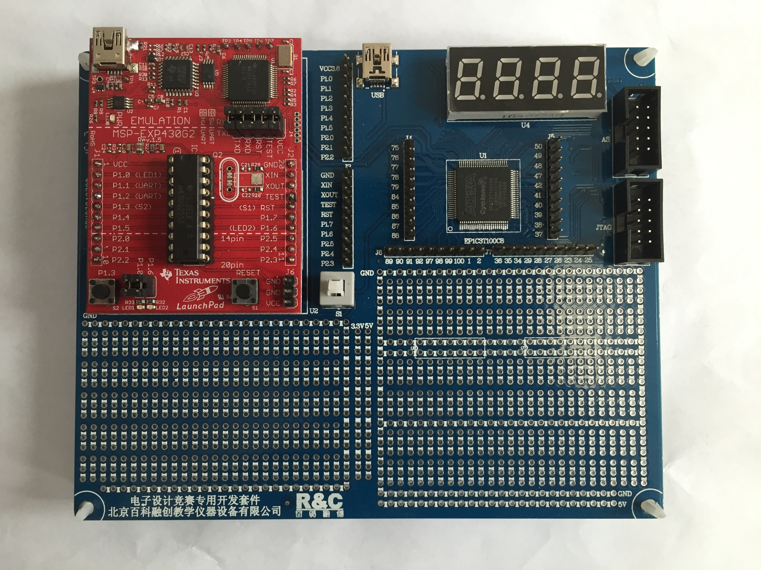

为每组队员现场提供的芯片为LM324、74HC14各一片，除电阻（含固定、可变）、电容外，不允许使用其他元件。只有试题发给参赛队员，评分标准只发给评审专家。

需自带笔记本电脑、编程器、信号源、示波器、焊台等仪器设备，可自带电阻、电容元件，可自带纸质或电子版资料。竞赛时间8:30-16:30，竞赛中不允许上网或离开赛场。